Ахтырченко Ольга Владимировна
Воспитатель
Муниципального дошкольного образовательного учреждения
«Детский сад № 63»
г. Энгельса
Саратовской области
Конспект комплексного занятия
по экологии
«Волшебная водичка»
(иследовательно - поисковая деятельность детей)

Конспект комплексного занятия
по экологии


«Волшебная водичка» 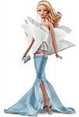
(иследовательно - поисковая деятельность детей)
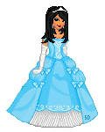

Воспитатель: Ахтырченко О.В.

Цель:
- Дать представление о воде, о её свойствах.
- Способствовать накоплению у детей конкретных представлений о свойствах воды: жидкая, прозрачная, бесцветная.
- Подвести к пониманию того, что вода может поменять цвет.
- Развивать речь детей, активизировать словарь: жидкая, прозрачная, бесцветная.
- Развивать актуальность при работе с водой.

Словарная работа: жидкая, прозрачная, бесцветная, разноцветная.

Предварительная работа:
- Рассматривание чистой, прозрачной воды в стакане.
- Беседа о воде и её свойствах.
- Рассматривание воды после окрашивания воды акварельными красками.
- Экскурсия по группе с целью местонахождения воды.
- Заучивания потешек о воде ( Во время умывания).
- Дидактическая игра: «Разноцветные капельки».
- Дидактическая игра: « Угадай по вкусу воду».
- Набирали воду пипеткой в стакан (образование капелек).

Материал:
- Аудиозаписи: журчание воды в кране, шум дождя, музыкально - подвижная игра: «Солнышко и дождик»;
- Песня: «Белые кораблики» (переделанная);
- Прозрачные ёмкости;
- Одноразовые стаканчики;
- Трубочки;
- Игрушки из яичек киндер - сюрприза;
- Вырезные капельки из картона;
- Мягкая игрушка - капельки:
- Кукла - Капелька;
- Баночка - в виде капельки для сюрпризного момента;
- Белые кораблики (сделанные из бумаги).

Ход занятия:
(Дети стоят в кругу)
Воспитатель: - Ребята, давайте мы с вами поиграем?
Дети: - Давайте.
Воспитатель: - Послушайте внимательно загадку и попробуйте её отгадать.

Загадка: - Если на нос села вакса
На руках застыла клякса
Кто тогда наш лучший друг
Снимет грязь с лица и рук?
Без чего не может мама
Ни готовить, ни стирать?
Без чего мы скажем
Человеку умирать?
Чтобы не было беды
Жить нельзя нам без….. (Воды)

Воспитатель: - Верно, без воды!
Показываю картинку
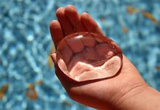
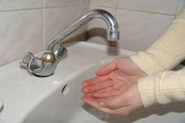Звучит аудиозапись - журчание воды из крана

Воспитатель: - Слышите, ребята, вода в кране журчит?
Прислушиваемся

Воспитатель: - Это наверное, кто -то забыл в кране воду закрыть.
Пойду закрою кран.

Ухожу в умывальную комнату - возвращаюсь с куклой - Капельеой
Воспитатель: - Ребята, посмотрите, кто это к нам пришёл?
(обращаюсь к кукле) - Ты кто?
Капелька: - Я Капелька.
Воспитатель: - А как зовут тебя Капелька?
Капелька: - Меня зовут Капитошка.
Воспитатель: - А зачем ты пришла к нам в группу Капелька?
Капелька: - Я пришла в гости к своим сестричкам - капелькам, которые, живут
у вас в группе.

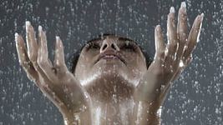
Капелька: - Ребята, а вы знаете, что из множества моих сестричек - капелек
получается вода. И чтобы набрать стаканчик воды надо очень
много моих сестричек - капелек.
Показываю прозрачный стакан с водой

Капелька: - Вода - это бесценный дар природы!
Показываю картинки
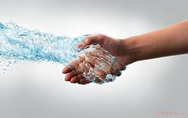

Капелька: - Ребята, а вы знаете, где живёт у вас в группе вода?
Дети: - В аквариуме, в умывальной комнате, в уголке природы
Показываю картинки
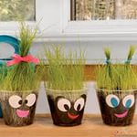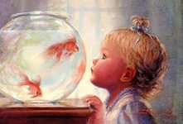

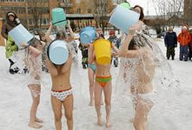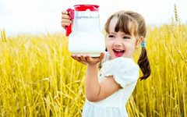

Капелька: - Молодцы ребята! Знаете, где у вас живёт в группе вода.
Капелька: - А ёщё где может жить вода? ( Дети называют)

Показываю картинки
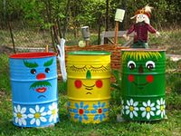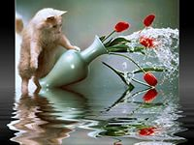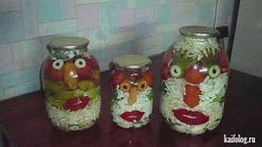
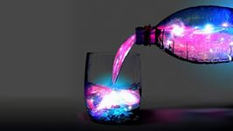
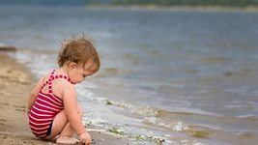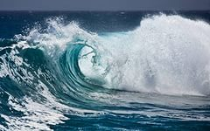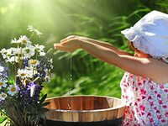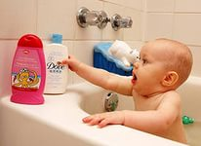
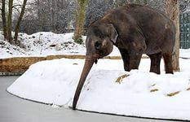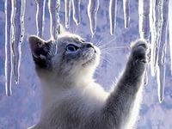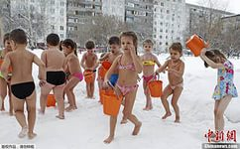

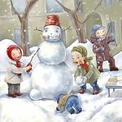

Капелька: - Какую пользу приносит вода?
( ответы детей)
Капелька: - Где нужна вам в группе вода?
( ответы детей)
( Дети рассказывают Капитошки, где в группе у нас есть вода и для чего она там нужна. А Капитошка после каждого ответа выставляет на наборное полотно красивую капельку сделанную из картона).
Дети: - В природном уголке, в аквариуме, в лейке для полива комнатных растений, в посудном помещении, в кране, в ручейке, в умывальной комнате.
Капелька: - Молодцы ребятки, знаете, где у вас в группе живут мои сестрички
капельки, где живёт у вас вода.
- А вот потешки о воде вы знаете?
Дети: - Да!
Капелька: - Расскажите мне их, пожалуйста.
Дети читают потешки о воде
- Чистая водичка
Моет деткам личико.

- Водичка, водичка
Умой моё личико
Чтоб глазки блестели
Чтоб щёчки краснел
Чтоб смеялся роток
Чтоб кусался зубок.
Капелька: - Молодцы ребята и потешки о воде знаете.
Вот вам ещё одну капельку дарю за это.
(Ставит на наборное полотно ещё одну капельку и обращает внимание
детей на капельки)
Воспитатель: - Ребята, посмотрите, сколько у нас капелек - Капитошек стало!
Дети считают капельки



Воспитатель: - Вот и капли - капитошки
Застучали по дорожке
Тучки собираются
Дождик начинается!
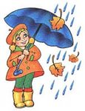
Аудиозапись - звуки дождя
Воспитатель: - Слышите ребята, дождь пошёл.
Дети: - Да!
Воспитатель: - Покажите, как дождик капает.

Пальчиковая гимнастика
(Дети пальчиками одной руки стучат об ладошку другой руки приговаривая:
«Кап - кап - кап, кап- кап - кап»

Воспитатель: - Дождик, дождик не шуми
Просят, просят малыши!
- Ребята, давайте вместе попросим дождик.
(Дети вместе повторяют)

Дети: - Дождик, дождик не шуми
Просят, просят малыши!
Выключаю аудиозапись дождя

Воспитатель: - Кончился дождик!
Дождь покапал и прошёл
Это очень хорошо
В небе солнце светит
Веселитесь дети!

Музыкально - подвижная игра: « Солнышко и дождик»

Выключаю аудиозапись игры « Солнышко и дождик»
Воспитатель: - Солнышко выглянуло!
Поём: - Светит солнышко в окошко, светит в нашу комнату!
Мы захлопаем в ладошки - очень рады солнышку!


Выключаю аудиозапись дождя
Воспитатель: - Дождь пошёл!
(Воспитатель раскрывает зонтик - дети бегут под зонтик)
Игра повторяется 3 - 4 раза

Воспитатель: - Ребята, идите сюда скорей.
(Дети подходят к столам, на которых в прозрачных ёмкостях стоит вода)

Воспитатель: - Ребята, посмотрите, сколько воды дождь налил!
- Садитесь скорее за столы, водичка хочет с вами поиграть.
(Дети садятся за столы)
Воспитатель: - Коль с водой имеем дело
Рукава засучим смело
Пролил воду - не беда:
Салфеточка под рукой всегда
Фартук - друг: он нам поможет
Никого он не промочит.
(Дети надевают фартучки, садятся за столы)
Капелька: - Раз, два, три, четыре, пять!
Начинаем мы играть!
- Ребята, возьмите аккуратно стаканчик с водой и поднесите
к носу - понюхайте.
(Дети нюхают воду)
Капелька: - Пахнет чем вода? Есть ли у воды запах?
Дети: - Нет.
(Капелька - Кукла нюхает воду)
Капелька: - И правда ничем не пахнет, она без запаха.
- Без чего ребята?
(Капелька - Кукла просит повторить двух, трёх детей)
Дети: - Без запаха.
Капелька: - А теперь ребята попробуйте воду на вкус.
Попейте из своего стаканчика водичку и скажите, есть у воды вкус.
(Дети отпивают воду из стаканчика)
Капелька: - Какая вода на вкус? Есть ли у воды вкус?
Дети: - Нет! Она безвкусная.
(Капелька - Кукла имитирует пробу воды)
Капелька: - И, правда, безвкусная.
Повтори Таня, какая вода?
(Просит повторить двух, трёх детей)
Дети: - Безвкусная.
Капелька: - А сейчас ребятки поиграем в интересную игру:
Игра: «Определи воду по вкусу»

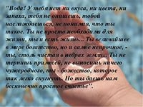

Капелька: - Посмотрите ребята, у меня на столе стоят стаканчики с прозрачной,
бесцветной водой. По виду она во всех стаканчиках одинаковая, но
разная по вкусу. Вы должны определить воду на вкус.

(Капелька - Кукла предлагает попробовать из любого стаканчика воду).
Предлагаю взять трубочку. Пробуют - сладкая, солёная, кислая).

Капелька: - Ребята, водичка хочет поиграть с вами в прядки.
Сейчас моя сестричка - водичка спрячет от вас игрушку, а вы
попробуйте её найти.
(Стоят три стакана с прозрачной водой)
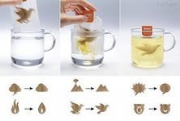
Капелька: - Раз, два, раз - два начинается игра
Раз, два, три, четыре, пять
Пора глазки закрывать!

(Дети закрывают глаза, Капелька прячет игрушку в любой стакан игрушку
с прозрачной водой)
Капелька: - Раз, два, три, четыре, пять
Можно глазки открывать
И игрушку называть.
( Дети быстро находят игрушку и называют её)
Провожу игру 3 - 4 раз
Капелька: - Ребята, а почему вы так быстро нашли игрушку.
Дети: - Потому что вода прозрачная и бесцветная.
В ней хорошо видна игрушка.
Капелька: - Ребята, а теперь я закрою глазки, а вы спрячьте свою игрушку
в воде, а я попробую её найти и назвать.
( Дети опускают в свой стакан воды игрушку)
Воспитатель: - Раз, два, три, четыре, пять
Капелька - можно глазки открывать
И игрушки у ребяток называть.
(Капелька открывает глаза, быстро называет у всех детей игрушки)
Капелька: - Ребята, я тоже быстро нашла ваши игрушки, потому - что вода
прозрачная и бесцветная.
Какая вода? Повторите.
Дети: - Прозрачная, бесцветная.

Капелька: - Ребята, а вы знаете, как можно спрятать игрушку в воде, чтобы
её не было видно?
- Какой должна быть вода, чтобы игрушка могла спрятаться?
Дети: - Вода должна быть окрашенной.
(Капелька обращает внимание детей на окрашенную воду)
Капелька: - Вот я вам приготовила окрашенную воду.
(Выставляет на подставку по одному стаканчики с окрашенной водой)

Капелька: - Какого цвета в этом, стаканчике вода?
(Дети называют)
Капелька: - А теперь закройте глаза, игрушки хотят поиграть с вами в прядки,
только не в прозрачной воде, а в окрашенной.
(Капелька опускает во все стаканчики с окрашенной водой игрушки)
Капелька: - Раз, два, три, четыре, пять
Пора глазки открывать.
( Дети открывают глазки)
Капелька: - Посмотрите внимательно ребята, где спрятались игрушки?
(По очереди рассматривают каждый стакан с окрашенной водой от белой воды до чёрной. Белая, жёлтая, красная, зелёная, чёрная вода)
(Дети называют цвет воды и называют спряталась ли там игрушка).
Капелька: - Виете ребята, чем вода темнее, тем меньше видна игрушка.
А теперь ребятки тихонечко встаньте я вам ещё кое - что покажу.
(Подходят к другому столу, где стоят большие ёмкости с водой, краски, подставки, кисточки)
Капелька: - Ребята, вы когда ни будь были на море, на речке или на озере?
- Купались в воде?
Дети: - Да!
Показываю картинки

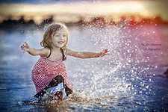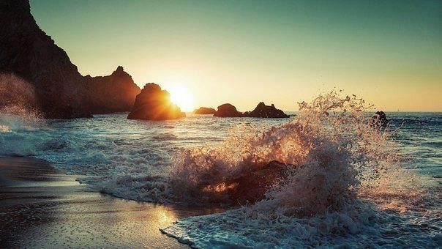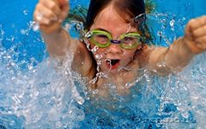

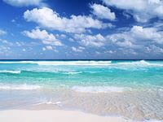

Капелька: - А когда дует ветер, что происходит с водой?
Дети: - Волны.
Показываю картинки
Капелька: - Представьте, что вы ветерочки и дуете на море.
- Подуйте каждый на своё море.
(Дети дуют)

Капелька: - Что получилось?
Дети: - Волны.

Капелька: - Чем сильнее вы дуете на водичку, тем сильнее волны.
- А теперь ребятки возьмите кисточку и окрасьте своё море в любой
цвет, какой вам нравится.
(Дети окрашивают воду в разноцветные цвета)
Капелька: - Ребята, какие у вас красивые моря получились - красное, синее,
жёлтое, чёрное море!
- Какое у тебя Света море? (называет)
- А у тебя Слава какое море? (называет)
- Таня, какое твоё море? (называет)
Капелька: - Моря у вас есть, а вот чего - то не хватает?
- А не хватает на море корабликов!
- Закройте глазки, я сейчас сделаю волшебство.
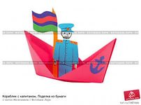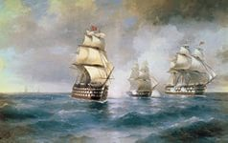
(Дети закрывают глаз, включаю музыку превращении - достаёт
бумажные кораблики)
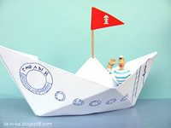
Капелька: - Посмотрите, какие у меня кораблики получились в процессе
волшебства! (Раздаю кораблики)

Звучит аудиозапись песни «Белые кораблики» - переделанная
(Дети пускают в воду кораблики)
Воспитатель: - Ребята, о чём мы с вами сегодня говорили?
Дети: - О воде.
Воспитатель: - Какая бывает вода?
Дети: - Прозрачная, безвкусная, бесцветная, разноцветная, сладкая, солёная, кислая.
Капелька: - Ребята, спасибо вам за то, что вы много знаете о воде, о моих
сестричках - капельках, что им у вас очень хорошо в группе
живётся.
За это я вам подарю свою сестричку - капельку, которая всегда
Будет с вами жить в вашей группе.
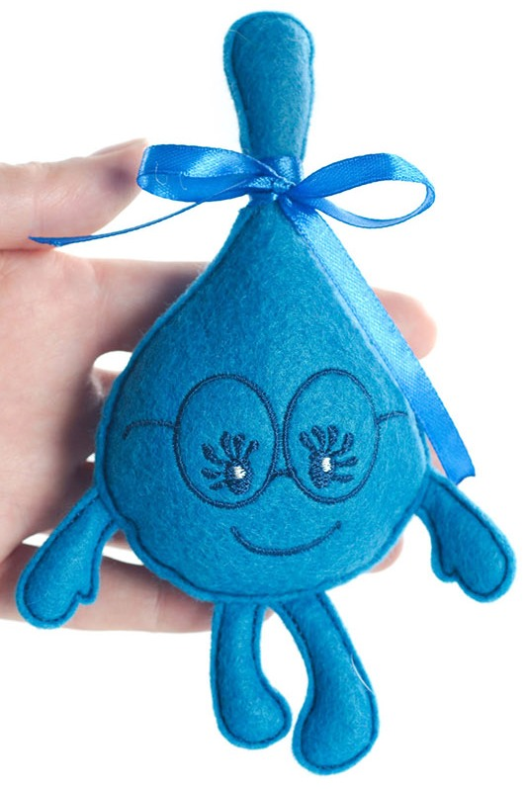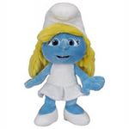
(Капелька дарит детям мягкую игрушку - капельку)

Воспитатель: - Ребята, посмотрите какой красивый кораблик плывёт к нам!

(Показываю большой кораблик сделанный из ватмана, к которому,
приклеена коробочка).

Воспитатель: - Ой, ребята смотрите, что он нам везёт?
(Дети смотрят - в нём красивые кораблики)
Капелька: - На память я вам дарю эти замечательные кораблики, чтобы вы
ни когда не забывали обо мне.
(Капелька раздаёт кораблики)
Капелька: - Для вас у меня есть ещё один сюрприз, закройте все глазки и
скажите: - Раз, два, три - капля приплыви!
(Дети повторяют - открывают глаза, показываю баночку - капельку,
где лежат сладкие конфетки - капельки)
Капелька: - Это капельки не простые, а волшебные они очень вкусные.
Угощение будем кушать тогда, когда помоем ручки.
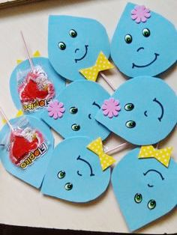
(Капелька раздаёт угощение, дети благодарят её)
Капелька: - Ну, мне уже пора! До свидания ребята!
- До скорых встреч!

